Una scultura in cerca d'autore
ELISABETTA LOPRESTI
Il bambino che bacia la Vergine. Una Madonna della tenerezza?
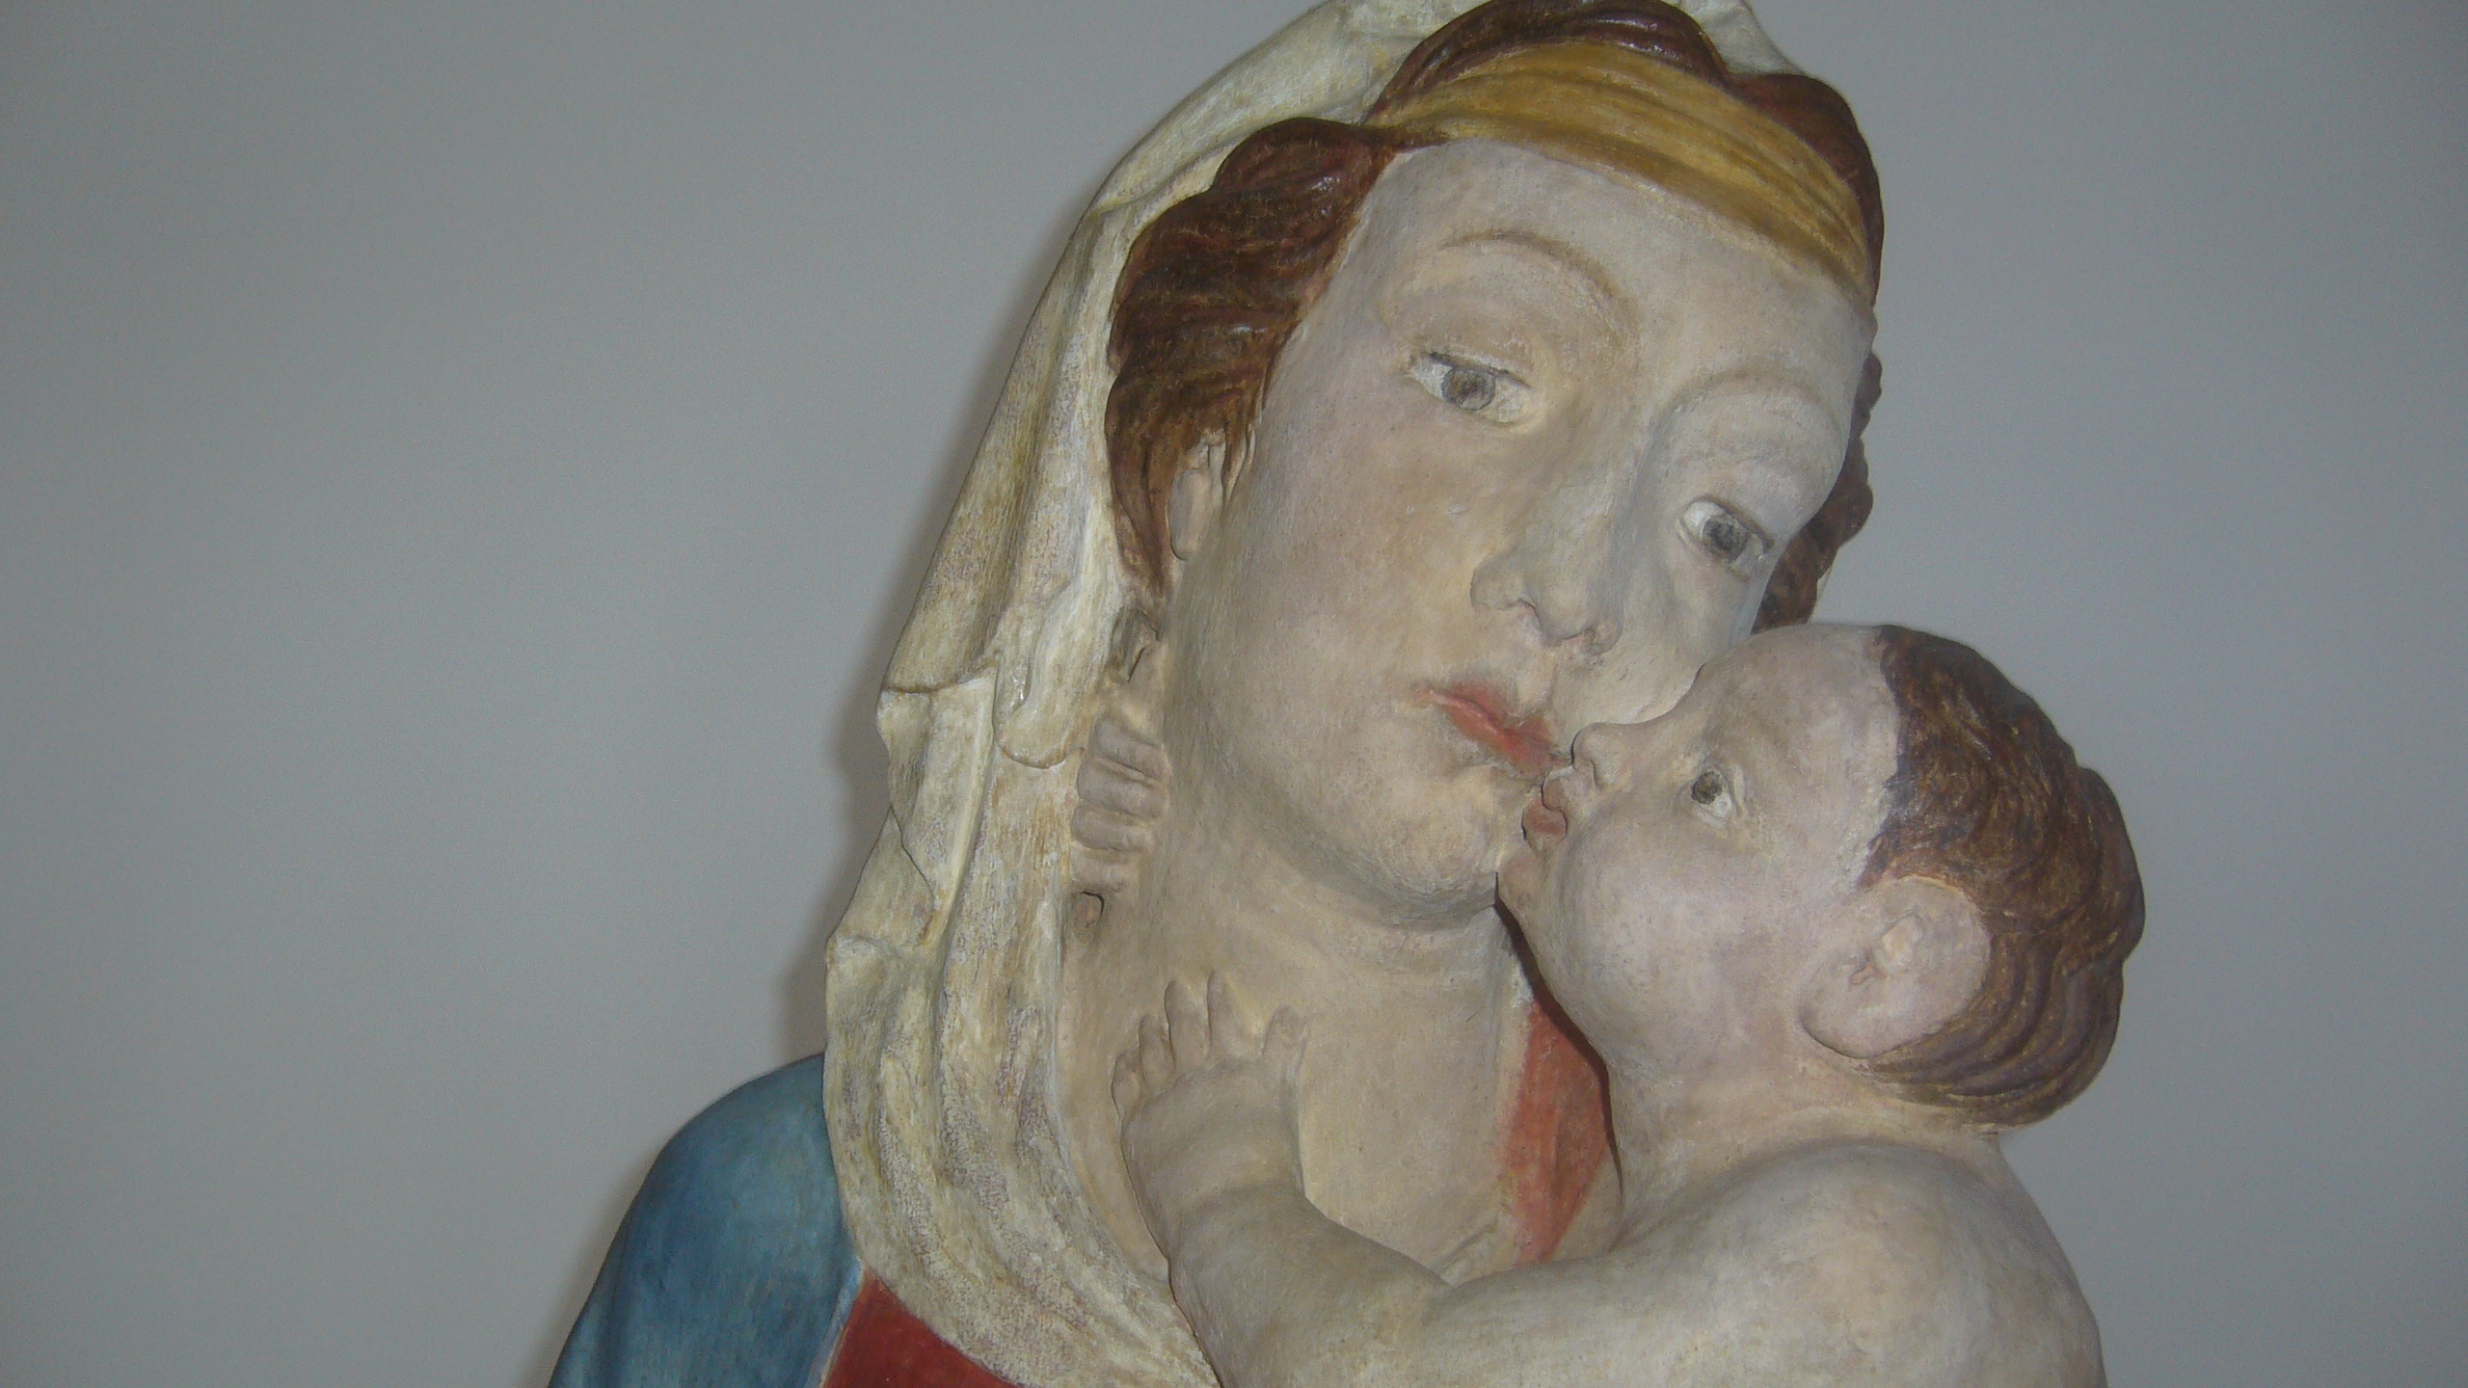

Autore Ignoto
Altorilievo in terracotta policroma, fine XV sec.
dimensioni : cm. 85 h , lag. 59

Il titolo della conferenza di pirandelliana memoria, sottolinea la ricerca documentaria e stilistica rivolta all’individuazione di un possibile autore, ma sino ad ora non sono emerse fondate testimonianze che possano indirizzare l’attribuzione. Il bel altorilievo ritrovato nei depositi dei Musei di Arte Antica non è documentato in alcun registro d’ingresso e probabilmente fa parte di quell’eterogeneo patrimonio confluito nelle raccolte civiche a seguito della soppressione di molti luoghi religiosi o dalla distruzione conventi e chiese a causa del ultimo conflitto mondiale.
Lo strato di terracotta del prospetto frontale che nella sezione retrostante è perfettamente conservato e questo ci fa pensare che la scultura sia stata prevalentemente esposta e conservata in un luogo chiuso. Le problematiche maggiori riguardavano la superficie cromatica che si presentava pesantemente modificata da incongrue ridipinture, presumibilmente apposte nel XIX secolo, che alteravano e celavano la sottostante la policromia originale, ancora presente in gran parte della scultura.
La struttura compositiva ricalca un modello icnografico particolarmente adottato nelle antiche icone di derivazione bizantina e poi ripreso sin dai primi decenni del XV secolo, anche se con qualche variante. La spirituale eleganza con cui è modellata la Vergine, unita alla la dolcezza del gesto affettuoso del Bambino rimanda al tema delle Madonne dette della tenerezza, dove il legame fra madre e figlio diventa fisico, caricando l’opera di un raffinato sentimento famigliare. L’ignoto plastificatore è certamente vicino alla maniera dei grandi scultori di ambito tosco- padano attivi a Ferrara sin dai primi decenni del Quattrocento. La città estense è stata un fertile terreno d’incontro fra autori che avevano assimilato la maniera veneta e quella toscana ed in particolare scultori e plastificatori elaborarono un linguaggio plastico dove la lezione di Donatello è fortemente amalgamata al linguaggio del Ghiberti.
Oggi l’opera grazie al calibrato restauro ha ritrovato i colori originali che ne hanno esaltato la morbidezza del panneggio e l’equilibrio tonale ha messo nuovamente in luce la raffinata composizione spaziale.

Una scultura in cerca d'autore
FABIO BEVILACQUA
Terra, fuoco, colore: restaurare una materia viva

Il percorso operativo dell’intervento di restauro è stato articolato in più fasi.
Da una prima ricognizione sul materiale ceramico si è potuto constatare la sua ottimale conservazione però si presenta totalmente ricoperto da vari strati di ridipinture che sono stati oggetto di una serie di indagini eseguite dal Istituto per la Conservazione e Valorizzazione dei Beni Culturali –CNR di Milano.
Tali indagini hanno portato alla conoscenza che le varie ridipinture erano eseguite con pigmenti pre -industriali e quindi di fattura recente.
Dai dati emersi si è cominciato a rimuovere le varie coloriture attraverso l’utilizzo di gel pulenti applicati a più riprese sulle superfici.
I rifacimenti pittorici si presentano con spessore variabile e da ciò emerge l’esigenza di calibrare la pulitura, secondo le sedimentazioni da rimuovere, variando le metodologie e le dosi dei prodotti pulenti da utilizzare.
Le operazioni di pulitura hanno permesso la rimozione totale degli strati e hanno riportato in vista la coloritura originale caratterizzata da tonalità tipiche delle madonne rinascimentali e ha permesso inoltre di rilevare sulla superficie ceramica le testimonianze di alcuni fenomeni traumatici che tracciano la storia conservativa della terracotta.

Plastificatori e scultori:opere a Palazzo Schifanoia e nella città
ROMEO PIO CRISTOFORI
Presentazione del progetto espositivo
Sede espositiva: Fabbrica trecentesca di Palazzo Schifanoia

Il progetto ancora in stato embrionale si prefigge di dare visibilità all’attività conservativa dei Musei di Arte Antica che in questi anni grazie all’impegno dei conservatori che hanno usufruito dell’apporto appassionato di studiosi, restauratori e associazioni culturali, si è potuto dar corpo ad un programma di recupero del patrimonio civico che in molti casi era uscito dalla memoria del pubblico.
Accendere un faro sulla preziosa e composita collezione di sculture dei Musei di Arte Antica, significa anche tenere vivo l’interesse su un luogo che in tempi piuttosto vicini sarà chiuso ai visitatori, per dar corso a step al cantiere di consolidamento strutturale post-teremoto, perciò le motivazioni e le finalità che i conservatori del Museo intendono concretizzare si possono riassumere nei seguenti punti :
- Apertura temporanea di una zona espositiva attualmente chiusa al pubblico;
- Valorizzazione del patrimonio dei Musei Civici di Arte Antica;
- Continuo contatto con il pubblico nonostante la chiusura per restauro;
- Creazione di un percorso museale con l’esposizione di circa 30 sculture che documentano la storia della scultura a Ferrara dal XIV al XVII secolo
- Continuazione del percorso museale creando una rete diffusa di itinerari nel centro storico con riferimento alle Collezioni dedicate alla scultura presenti nei seguenti Musei:
Palazzo Bonacossi, Museo Lapidario, Casa Romei, Museo della Cattedrale.
Chiese: Cattedrale decorazioni esterne ed interne, Monastero di Sant’Antonio in Polesine, Chiesa del Gesù , Chiesa di San Francesco, di San Giorgio fuori le mura, Complesso monumentale della Certosa.
Decorazioni architettoniche di pregio ancora presenti nei principali palazzi cittadini: Palazzo di Diamanti, P. Prosperi Sacrati, P. Roverella ecc..
Presenze nel tessuto urbano in relazione alle piazze e al percorso delle mura estensi: importanti monumenti quali : Monumento a Paolo V, monumenti di Nicolò e Borso c/o residenza Municipale, Colonna di piazza Ariostea, Statue del ponte di San Giorgio ecc. ;
Ricostruzioni
- Ricostruzione virtuale dei siti di provenienza delle opere: ad esempio Chiesa di Sant’Andrea quale contenitore di provenienza di molte opere presenti in mostra (vedi progetto studenti di architettura), Oratorio dei Battuti Bianchi e altri luoghi che in qualche caso sono scomparsi o sono diventati irriconoscibili.
Prestiti
- Pochi prestiti esterni alla struttura dei Musei Civici di Arte Antica(esempio la bellissima “Madonna con Bambino “ di Domenico di Paris, ora al Seminario e che nel momento in cui non saranno più visibili il Salone dei Mesi e la Sala delle Virtù, potrebbe essere un raro esempio qualificante dell’opera di Domenico di Paris a Ferrara, Madonna con Bambino (proveniente dalla Certosa), Museo di Casa Romei.
Restauri
- Restauro e valorizzazione delle opere in collezione (questo punto negli anni scorsi è stato sostenuto in buona misura dalle Associazioni culturali, Ambassador Club, Ferrariae Decus e Soroptimit di Ferrara che hanno formalizzato una apposita convenzione con il Comune di Ferrara -
Promozione
Prima e durate la fase espositiva si prevede di proporre attraverso un composito programma divulgativo, una visione dell’intero progetto organizzando un ciclo di incontri con gli amministratori, la stampa, le associazioni culturali, le guide turistiche, la scuola e con il pubblico più in generale.

